适用范围：  全部适用 |  | 工程标准 |  |  |  | 页码：1/20
制订人：  聚合材料研究组 |  | 材料规范 |  |  |  | 规格：MS 300-08
标题： 阻燃性——内部材料

目 录
1. 范围

2. 适用产品
3. 要求
4.试验法

5.计算
6.评估
7.试验报告
8.指示法
9.其他
 | EMS60248 |  | 增加要求和更改内容 | 全部 | 2006年11月29日 |  | M.J.YUN
 | EMS40180 |  | 更改要求 | 3，6 | 2004年4月30日 |  | J.H.SHIM
 | EMS20075 |  | 更改规则 | 3 | 2002年10月4日 |  | J.H.SHIM
 | EMS10011 |  | 内容修改 | 2，8 | 2001年2月12日 |  | S.H.CHO
 | EMST0160 |  | 全文修改（原来11页）（同EMSS00255） | 全部 | 1996年10月23日 |  | T.S.LEE
 | EMSM0058 |  | 增加分类（原来12页） | 1，2，3，4，7，8 | 1991年10月2日 |  | T.S.LEE
 |  |  | 发布英文版规范 | 全部 | 1987年9月14日 |  | H.S.CHUNG
SYM | EO NO |  | 修订说明 | 修订页码 | 修订日期 |  | 修订人
1985年9月5日制定 |  |  | 参见：  THJH-00224-061124 | 起草人（签名）：  M.J.YUN  2006年11月29日 | 审核人（签名）：  S.H.KIM  2006年11月29日 |  | 批准人（签名）：  T.W.HWANG  2006年11月29日
文件来源见IPIS
（ES/MS）管理系统

工程标准 | 规格：MS 300-08 | 页码： 2/20
1.范围
本规范基于正式颁布的MVSS322号规范以及建筑交通部安全标准第95条，规定了汽车内部材料阻燃性试验法和要求。
2.适用产品
如下与乘座车厢空气表面接触距离在12mm以内的汽车内部材料部件应符合条款3中的要求。
1）座椅和椅背 | 2）座位安全带
3）车顶 | 4）活动车篷
5）扶手 | 6）车门装饰
7）发动机罩衬里 | 8）后侧围装饰板盖
9）侧面装饰 | 10）柱装饰
11）后窗台板 | 12）头枕
13）地毯 | 14）地板垫
15）窗帘 | 16）遮阳板
17）遮阳罩 | 18）发动机室包层
19）脚蹬 | 20）驾驶室包层
21）仪表板和内部 | 22）扬声器网面
23）制动刹车杆外包层 | 24）变速杆保护罩
25）手套箱侧面包层 | 26）仪表盒
27）仪表板侧面包层 | 28）气囊盒盖

工程标准 | 规格：MS 300-08 | 页码： 3/20
29）乘座车厢内其他会吸收冲击能的材料（方向盘中心垫、气囊缓冲部件和膝垫等）
3.要求
3.1通用要求
1）需阻燃处理的材料必须具备极好的耐用性，加工过程^{注1）}或加载后疲劳^{注2）}不会影响其阻燃性。
2）阻燃处理后产品应无影响性能的缺陷。
产品还必须符合部件和材料规范。
3）需阻燃处理的材料应无污迹、褪色、裂缝或腐蚀等影响使用的缺陷。
4）阻燃处理过程中不得使用全球禁用的阻燃剂^{注3）}。

工程标准 | 规格：MS 300-08 | 页码： 4/20
*注1）如果座椅是缝合的，则需蒸汽处理等。
*注2）座椅重复压缩等。
*注3）四溴二苯醚、五溴二苯醚、七溴二苯醚、八溴二苯醚等。
如果使用了十溴二苯醚、四溴双酚A、六溴环十二烷等未来将限制使用的阻燃材料，则必须在图纸注释中写明。一旦法律明确规定禁用，则无论图纸上是否有注释，均应绝对禁用。
3.2具体要求
用条款4规定方法进行试验，试验结果应符合表1规定。
表1
项目 |  | 要求 | 试验法
燃烧速度,mm/分（最大值） | 状态 | 材料应在燃烧速度不超过80mm/分时熄灭。或者在60秒内或离点燃点50mm处熄灭。 | 4.3
燃烧速度,mm/分（最大值） | 加热老化 | 材料应在燃烧速度不超过80mm/分时熄灭。或者在60秒内或离点燃点50mm处熄灭。 | 4.3
3.3认证要求
开发和质量部应在ISIR前根据条款7规定将试验报告和试验样品递交给现代和起亚汽车公司研发部材料分析组，并获得国内和国际认证证书。如果部件未通过认可，则不得开始供货。
4.试验法
4.1样品准备
根据如下方法准备或制作5个样品。
- 如可能，选取如下规定尺寸的样品

工程标准 | 规格：MS 300-08 | 页码： 5/20
宽：100mm，长350mm
厚度应取成品厚度。
但是如果成品厚度超过12mm，均匀切割成12mm的厚度。
- 如果不能满足规定的样品尺寸要求
- 如果样品表面不平整，从弯曲度最小的区域开始切割制取样品，且任何位置的厚度不得超过12mm。
如果材料是不同成分的两层结构且复合材料的厚度不超过12mm（无论是否是粘合结构），依照如下方法准备样品。

工程标准 | 规格：MS 300-08 | 页码： 6/20
i）如果整个表面均粘合在一起（图1）
如果两层粘合材料不能分离，则在粘合状态下从部件表面开始切取12mm或以下厚度的样品。
ii）如果不是整个表面均粘合在一起（图1）
分离出与乘座车厢空气表面接触的材料，从分离出的样品中制备样品，并从粘合表面上切下12mm厚的样品。
但是，如果在12mm的厚度内有粘合在一起的不同材料组成的两层结构，如i）所述制备样品。
乘座车厢空气表面
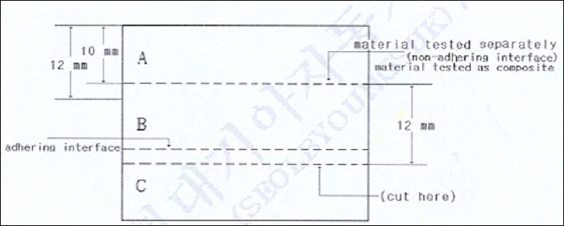
粘合界面
独立试验的材料(无粘合界面)
作为复合物试验的材料
(下刀处)
图1
（图形解释）
  - 材料A与材料B无粘合界面，作为独立材料接受试验。
  - 材料B和材料C在各接触点上均粘合在一起，因此B和C应作为复合物接受试验。如图所示在材料C中进行切割制取12mm厚的样品。
- 当可获得的最大宽度和长度均小于规定尺寸，则将按最大可取尺寸切割样品。

工程标准 | 规格：MS 300-08 | 页码： 7/20
尽管如此样品的最小宽度是25mm，最短长度是293mm。
- 如果因表面曲度等关系无法制取平坦的样品，则按照成品制造工业制作出平坦的材料，然后在此材料上进行切割取样。样品厚度应等于成品平整部分的厚度。
- 方向
如果材料是异性的或燃烧速度不同，则切割5个样品。

工程标准 | 规格：MS 300-08 | 页码： 8/20
- 表面
如果材料表面拉毛，样品必须放在平面上，用齿隙为25mm的7-8齿的梳子沿起毛相反方向输理表面2次。
4.2试验工具和条件
1）燃烧性试验工具
试验工具应满足KS B9152-1978（汽车内部有机材料燃烧性试验法）或具有同等功能。
但是试验工具的尺寸和精度必须满足图2要求。
2）试验条件
（1）状态
试验前，试验样品应在16-21℃和55±5%的相对湿度下调节至少24小时，并在此条件下接受试验。
（2）热老化
试验样品在80±3℃的烘箱内加热168小时后，在16-21℃和55±5%的相对湿度下冷却24小时，并在此条件下接受试验。
3）U形框架
试验样品应插在KS B9152中定义的两个相互匹配的U形框架间（见图3）。
如果样品因燃烧软化或下陷而无法保持水平，或宽度和长度小于规范要求，在样品下放一张KS B9152中定义的金属网。在这种情况下，将样品的前缘放在U形框架的开口处；如果U形框架的宽度小于样品，用金属网将样品放在U形框架的中心处。
4.其他
（1）应在离U形框架开口38mm处做第一个标记，并在离此254mm处做第二个标记。
（2）应使用喷嘴9.5±0.5mm的本生灯。
（3）本生灯所用的主要气体应为热值35,000-38,00kj/m³（8，361-9，078kcal/m³）的天然气。
也可以使用热值等于或超过天然气的液化石油气（LP气体）。

工程标准 | 规格：MS 300-08 | 页码： 9/20
4.3试验步骤
根据如下方法进行试验。
  - 将样品前源安装在开口U形框架间。
但是样品的放置位置应使曝露面朝下面向框架。
  - 水平放置安装好的样品，如果在试验箱内有本生灯，则样品在试验箱内的位置应确保本生灯喷嘴的中心比样品开端下缘中心低19mm。（图5）
  - 用调节阀调节气体，直至火焰高38mm。
在这种情况下，保持气门在关闭状态（图5）。
  - 按照3）规定将样品放在试验箱内，将本生灯安装在试验箱内。
  - 样品曝露在火焰下15秒后，切断供气。
  - 测定火焰从A线到B线（离样品U形框架末端38mm）的时间。
如果火焰不能达到B线，测量火焰熄灭时的时间和长度。
注i)测量燃烧速度，无论是否出现闪弧。
但是制备样品时，应排除根据切割法制作的新样品。
ii）当样品长度比规范要求短，测量火焰达到预先测定距离（超出A线）所需时间。
5.计算
如下公式中计算燃烧速度。
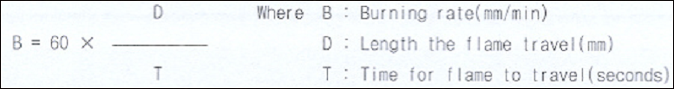
式中：B：燃烧速度（mm/分）
D：火焰长度（mm）
T：火焰时间（秒）

工程标准 | 规格：MS 300-08 | 页码： 10/20
6.评估
6.1燃烧性定义
1）15秒燃烧周期内或之后不支持燃烧的材料称之为“不燃”材料。
2）能在任一表面上燃烧但是火焰达到A线前会自行熄灭的材料称之为“自熄”材料。
燃烧距离不超过50mm，并且在超出A线后60秒内停止燃烧的材料称之为“自熄”材料。
6.2试验结果评估
根据条款3要求报告和评估正常状态和高温下5种样品的最大读数。如果5个测定值中的最大值和最小值的差值超过平均值的40%，或包括自熄现象，则再增加5个试验样品。
根据条款3要求报告和评估10个测定值中的最大值。
6.3试验值记录
1）燃烧长度产生小数点，则四舍五入为mm单位。
2）燃烧速度应取整数，如产生小数点则四舍五入取整。
3）如果试验结果是自熄，在燃烧速度栏中填入S.E.。
如果样品不燃烧，在燃烧速度栏中填入0。
4）如果试验结果是自熄或不燃，则在燃烧速度最大值栏内不填任何信息。
5）报告测定值的平均值作为参考。
如果有5个以上样品是自熄或不燃，则报告值最大的5个测量值（包括自熄或不燃样品）的平均值。
6.4试验条件记录
1）记录浸泡样品的温度和湿度时，根据自动记录器记取的数据记录最长浸泡时间和最短浸泡时间。
2）按分钟单位记录最短浸泡时间。但是如果浸泡时间产生小数点，则四舍五入为分钟单位。

工程标准 | 规格：MS 300-08 | 页码： 11/20
7.试验报告
除非另做规定，制造商应在交付试验样品时根据要求每批提供两份试验报告。批量生产必须与HMC检测部协商。
8.指示法
MS300-08（阻燃性——内部材料）
9.其他
1）因如下原因，必须特别控制本规范适用产品或材料。
（1）本规范中的试验法可能产生火焰较大范围分散。
（2）本规范适用产品或材料数量较大，且很复杂。
（3）一个材料的制造和交付牵涉多个相关制造商， 过程复杂。
因此HMC将在批准制造商制造阻燃产品和材料前，调查它们的工艺和控制能力是否能制造出完全符合阻燃要求和质量的产品。
HMN工程研究中心将在批量生产前确定试验产品。尽管如此，所有制造商应在批量生产开始后充分控制产品或材料。

2）未经现代汽车公司和起亚汽车集团书面批准，严禁改动本规范适用部件使用的材料、制造工艺和机器等。
3）如对本规范有任何疑问，请联系现代汽车公司和起亚汽车集团研发部聚合物材料研究组。

工程标准 | 规格：MS 300-08 | 页码： 12/20
参考1 CMVSS、FMVSS302和本规范之间的区别
项目 |  | MVSS NO.302 | MS 300-08 | 采用理由
评判标准(燃烧速度 |  | 最快4”/分 | 最快80mm/分 | 因为火焰大范围分散被认为是不安全的，所以在接近法律限制的范围内进行测量。
调节样品 |  | 无 | 80℃×168小时 | 自愿采用，因为使用期间和库存期间有保障。
通用要求 |  | 无 | 组装后仍然满足 | 因自愿放弃蒸汽处理等组装工艺，临时阻燃处理会降低阻燃处理性。
试验装置 |  | 与KS B9152不同处  -无连接煤气灯的燃烧门  -箱顶上无温度计 | 根据KS B9152 | --
为样品调节装置 | 正常尺寸 | U形框架 | C型框架 | --
为样品调节装置 | 小于正常尺寸 | 在U形框架内插入钢丝使用 | 使用带钢丝的C形框架 | --
调节 | 样品 | 温度：  21±5℃  湿度：  55±5% | 温度：  16～21℃  湿度：  55±5% | --
调节 | 实验室 | 温度：  21±5℃  湿度：  55±5% | 温度：  16～21℃  湿度：  55±5% | --

工程标准 | 规格：MS 300-08 | 页码： 13/20
图2 试验装置
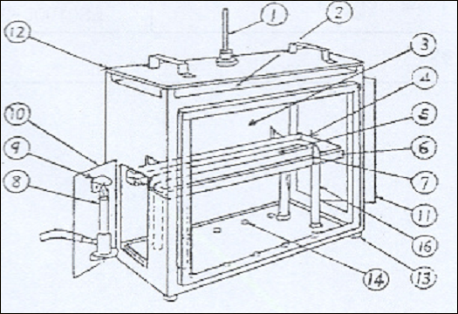
标号 | 名称
① | 温度计
② | 排气口
③ | 耐热玻璃
④ | 样品框架
⑤ | 样品
⑥ | 样品支撑架
⑦ | 指示板
⑧ | 火焰灯
⑨ | 火焰高度测量计

工程标准 | 规格：MS 300-08 | 页码： 14/20
⑩ | 火焰门
⑾ | 样品门
⑿ | 天花板
⒀ | 通风脚
⒁ | 通风口
⒂ | 支撑板
⒃ | 座架
单位：mm

工程标准 | 规格：MS 300-08 | 页码： 15/20
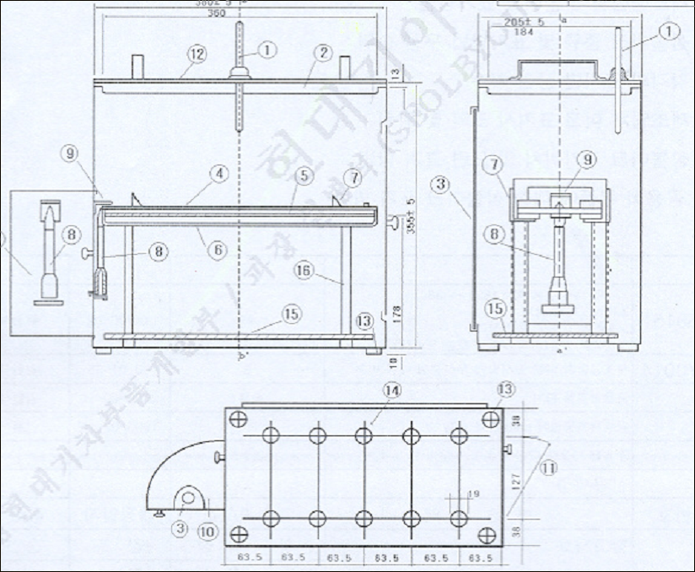
（备注）1.试验装置应为金属材料，尺寸同图1。
2.因为试验后需通风和冷却，所以天花板应是可分离结构。

工程标准 | 规格：MS 300-08 | 页码： 16/20
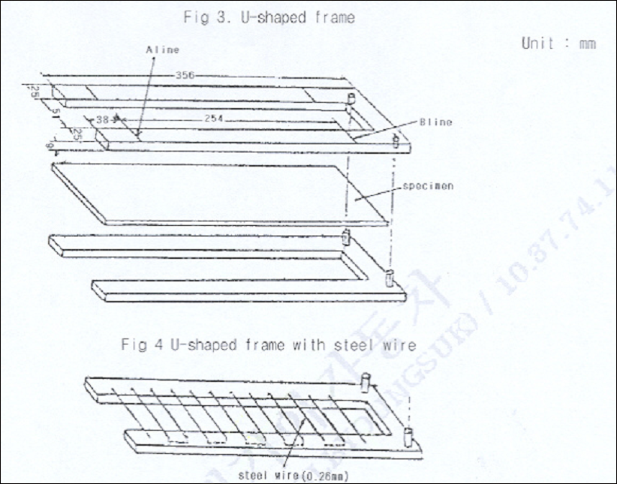
图3 U形框架

单位：mm
A线
B线
样品
图4 带钢丝的U型框架
钢丝
（备注）1.材料应是符合KS D3698的STS304（SUS304）或更高等级，或经防腐处理的金属。
2.U形框架上应刻A线和B线。

样品

工程标准 | 规格：MS 300-08 | 页码： 17/20
图5火焰灯和样品的相对位置
图4 带钢丝的U型框架
钢丝
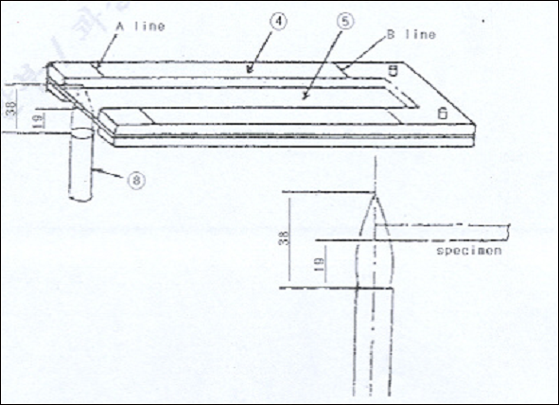
A线
B线
样品

工程标准 | 规格：MS 300-08 | 页码： 18/20
表2 可燃性试验报告 编号
年 月 日
型号和类型 |  | 制造商名称：
部件号
部件名称 |  | 编写人 | 校对人 |  | 批准人
颜色和装饰类型 |  | 编写人 |  |  | 批准人
原料供应商和材料等级 |  | 编写人 |  |  | 批准人
部件途径 |  | 编写人 |  |  | 批准人
厚度和重量 |  | 评估（HMC批准） |  | 通过-不合格
阻燃处理法 |  | 备注
带钢丝的框架 | 使用/不使用 | 制造日期
试验样品尺寸 | 长(mm),宽(mm),厚（mm） | 批号

工程标准 | 规格：MS 300-08 | 页码： 19/20
样品条件 | 状态  16～21℃，55±5% | 热老化  80℃×168小时
日期&时间 | ～
温度 | ～ ℃ | ℃
相对湿度 | ～ % | %
小时 | h | h

实验室条件 | 状态  16～21℃，55±5% | 热老化  80℃×168小时
日期&时间 | ～
温度 | ～ ℃ | ℃
相对湿度 | ～ % | %
气候

工程标准 | 规格：MS 300-08 | 页码： 20/20
公章
类型 | 编号 | 状态 |  |  |  | 热老化
类型 | 编号 | 燃烧长度（mm） | 燃烧时间(sec) | 燃烧速度(mm/min) |  | 燃烧长度（mm） | 燃烧时间(sec) | 燃烧速度(mm/min)
垂  直 | 1 |  |  | 最大值  平均值 |  |  |  |  | 最大值  平均值
垂  直 | 2 |  |  | 最大值  平均值 |  |  |  |  | 最大值  平均值
垂  直 | 3 |  |  | 最大值  平均值 |  |  |  |  | 最大值  平均值
垂  直 | 4 |  |  | 最大值  平均值 |  |  |  |  | 最大值  平均值
垂  直 | 5 |  |  | 最大值  平均值 |  |  |  |  | 最大值  平均值
水  平 | 1 |  |  | 最大值  平均值 |  |  |  |  | 最大值  平均值
水  平 | 2 |  |  | 最大值  平均值 |  |  |  |  | 最大值  平均值
水  平 | 3 |  |  | 最大值  平均值 |  |  |  |  | 最大值  平均值
水  平 | 4 |  |  | 最大值  平均值 |  |  |  |  | 最大值  平均值
水  平 | 5 |  |  | 最大值  平均值 |  |  |  |  | 最大值  平均值
批准 |  | 通过 不合格 |  |  |  | 通过 不合格

